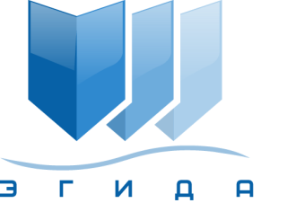 | Ассоциация саморегулируемая организация арбитражных управляющих «Эгида»

170100, г. Тверь, б-р Радищева, д. 11, оф. 17
Телефон: +7 (916) 999-91-01
E-mail: info@egida-sro.ru

Материалы Общего собрания членов

Ассоциации СРО «Эгида» 16 марта 2020 г.

Вопрос № 10.

Решением Общего собрания членов Ассоциации СРО «Эгида» от 22.04.2019 г. сформирован исполнительный органа – Правление Ассоциации в следующем составе:
- Корзун Ирина Владимировна
- Хашханоков Артур Кимович
- Шелестов Александр Геннадьевич

В соответствии с п. 11.2 Устава Ассоциации СРО «Эгида» исполнительный орган - Правление Ассоциации состоит из трех человек и избирается Общим собранием сроком на три года.
Поступило предложение о формировании нового состава Правления.

Предлагается:

Досрочно прекратить полномочия Правления Ассоциации СРО «Эгида» в составе:
- Корзун Ирина Владимировна
- Хашханоков Артур Кимович
- Шелестов Александр Геннадьевич

